https://orientxxi.info/magazine/vallee-du-jourdain-nettoyage-ethnique-et-harcelement-des-paysans-palestiniens,3968

REPORTAGE
Vallée du Jourdain. Nettoyage ethnique et harcèlement des paysans palestiniens
À quelques jours de la présentation du projet d’annexion de la vallée stratégique du Jourdain par le premier ministre Benyamin Nétanyahou, Israël mène une campagne déterminée et discrète visant à déplacer les communautés palestiniennes des terres qu’il prévoit d’acquérir dans le nord de la Cisjordanie.

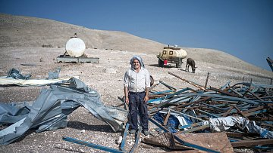
Omar Besharat devant les restes d’un bâtiment palestinien détruit par Israël dans la vallée du Jourdain
© Adrian Guerin
Traduit de l’anglais par Christian Jouret.
Il est six heures du matin quand Omar Besharat entend les vrombissements des jeeps militaires israéliennes. « Je savais pourquoi ils étaient là, mais ma maison n’avait pas reçu d’ordre de démolition, alors j’ai pensé qu’ils venaient pour détruire la maison de mon voisin. » Quand les soldats commencent à marcher vers Omar, il a compris. « Ils nous ont dit, à moi et à ma famille, de récupérer nos affaires… et qu’il fallait partir. Je lui ai dit que nous avions déjà déposé une demande de permis, mais cela ne l’a pas intéressé. "Ce n’est pas à moi qu’il faut dire ça, parlez à votre avocat", a dit l’agent. » En moins d’une heure, la maison de la famille d’Omar est détruite, et cinq autres bâtiments du village d’Al-Hadidiya rasés. « C’est la cinquième fois depuis 1982 que ma maison est démolie par l’armée. »
Raser des maisons au bulldozer n’est qu’une des tactiques qu’Israël déploie pour rendre la vie intolérable pour les Palestiniens de la vallée du Jourdain. Les oliviers sont régulièrement déracinés, les champs de blé brûlés et les citernes démolies, l’accès à l’eau et parfois à l’électricité rendus impossibles. À quelques jours de la présentation par le premier ministre Benyamin Nétanyahou du projet d’Israël d’annexer cette région stratégique, on parle peu de ce que cela signifie pour les quelque 60 000 Palestiniens, selon différentes estimations, qui se trouvent sur des terres qu’Israël cherche à acquérir de façon permanente¹.
« ILS NE NOUS REGARDENT MÊME PAS »
Al-Hadidiya est une communauté rurale située dans le nord de la vallée du Jourdain. Une base militaire israélienne surplombe une colline située à quelques kilomètres au nord, tandis qu’une petite colonie est située à 2 kilomètres au nord-ouest. De cette manière, la communauté est presque entièrement cernée par ses occupants. De vastes étendues de terre au nord, à l’est et au sud d’Al-Hadidiya sont inaccessibles, l’armée ayant décrété qu’il s’agissait de zones de tir. La route qui menait à la communauté n’était pas asphaltée. Lorsqu’elle a été rendue praticable par les habitants et des associations de soutien, l’armée l’a détruite. Les résidents ne sont pas autorisés à accéder à l’eau de la société israélienne qui contrôle les ressources hydrauliques de la région. En 2015, la communauté a fait face à une vague de démolitions qui a vu l’armée revenir chaque jour pendant une semaine jusqu’à ce que les familles n’aient d’autre solution que de dormir à même le sol.
Al-Hadidiya, entre colonies et zones de tir israéliennes
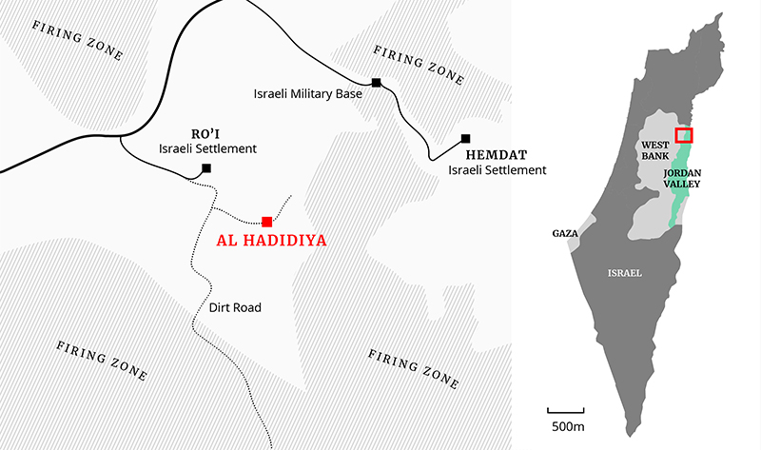

L’armée israélienne se rend à Al-Hadidiya chaque semaine pour inspecter et surveiller. « Ils ne parlent pas, ils se contentent de faire des photos et de prendre des notes. Parfois, ils utilisent un drone », explique Omar Besharat, résident d’Al Hadidiya. « Puis, ils reviennent avec un ordre de démolition. Ils le déposent sur le sol, mettent une pierre dessus, et s’en vont. Ils ne nous regardent même pas. » Une fois qu’un ordre de démolition est donné, les habitants savent que leur maison sera détruite, mais ils n’ont aucune idée du moment où elle le sera. « Ce peut être une semaine plus tard, un mois ou même des années plus tard. L’incertitude est une stratégie délibérée pour instiller la peur. L’intention n’est pas seulement de détruire, c’est aussi d’intimider. Ils espèrent que nous en aurons assez de vivre de cette façon et que nous partirons. »
La dernière fois que la maison d’Omar a été démolie, c’était en octobre 2018. Le même mois, les Nations unies indiquaient que 51 bâtiments appartenant à des Palestiniens avaient été détruits ou saisis par les autorités israéliennes dans certaines zones de Cisjordanie et de Jérusalem-Est. De son côté, l’organisation israélienne de défense des droits humains, B’Tselem, a établi qu’au moins 698 bâtiments avaient été démolis dans la vallée du Jourdain entre 2006 et 2017. Et pourtant, ces destructions n’alimentent que rarement le débat sur Israël et la Palestine. Mais la persécution de personnes comme Omar et sa famille s’est tellement banalisée qu’elle n’est presque pas prise en compte.
« OÙ QUE NOUS ALLIONS, ILS DÉMOLIRONT »
Abou Saqar vit autour d’Al-Hadidiya depuis plus de 70 ans. Il a été jusqu’à saisir la Cour suprême pour tenter d’arrêter les démolitions. Le juge a statué contre lui au motif qu’il était perçu comme un danger pour la colonie voisine, bien qu’il n’ait pas de casier judiciaire. « Je suis un arabe », dit-il. « À leurs yeux, je suis un terroriste potentiel. » On lui a également dit qu’en tant que « nomade », il pouvait se déplacer n’importe où. Abu Saqar rétorque : « Il est presque impossible pour les Palestiniens d’obtenir des permis de construire, donc où que nous allions, ils démoliront. Ce qu’ils veulent c’est que nous quittions cette zone. »
Alors qu’Israël s’étend dans la vallée du Jourdain, les terres sur lesquelles les bergers palestiniens peuvent faire paître leurs troupeaux ont continué de diminuer. « Les colonies ne veulent pas nous voir, alors ils essaient toujours de créer un no man’s land autour d’elles. Nous essayons de rester loin d’eux, mais c’est pour nous retrouver dans une zone de tir. » « Nous sommes soit arrêtés par l’armée, soit harcelés par les colons », explique Abou Saqar. Les accrochages provoqués par des colons pour intimider les bergers palestiniens vont du harcèlement verbal aux agressions physiques, en passant par le vandalisme et l’incendie criminel.
« LES FAIRE PARTIR SANS TIRER UN COUP DE FEU »
Le rabbin Arik Ascherman est le fondateur de l’organisation israélienne des droits humains Torah de justice. Chaque semaine, avec d’autres militants, il soutient les communautés menacées par les colons dans la vallée du Jourdain. « Les colons pensent que si vous harcelez suffisamment les Palestiniens en les empêchant financièrement de survivre, vous les faites partir sans tirer un seul coup de feu », explique-t-il. Les violences des colons sont perpétrées dans une impunité quasi totale. Yesh Din — une ONG israélienne qui en tient la comptabilité — a récemment rapporté que 91 % des dossiers sur des actes de violence de la part de colons ont été clos sans mise en accusation. « Dans un face-à-face entre un berger palestinien et un colon israélien, le colon peut littéralement tuer le Palestinien et dire qu’il n’a pas eu le choix parce qu’il a été attaqué. Personne ne croirait ce que dit un Palestinien », explique Ascherman.
Le rabbin Ascherman a été frappé à coups de pied, de bâton et de couteau par ses compatriotes colons pour avoir osé accompagner des Palestiniens pendant qu’ils faisaient paître leurs troupeaux. Il a été arrêté par l’armée et a reçu des lettres de menaces. « Un type m’a traité de traître alors que je me trouvais au mur des Lamentations. Je ne le connaissais pas, mais lui me connaissait. »
Si la revendication d’Israël sur la vallée du Jourdain repose en grande partie sur l’importance stratégique de la région, l’État a veillé à ce que le vaste potentiel économique des terres arables de la région ne soit pas gaspillé. Depuis des décennies, il a transféré des populations dans des colonies situées dans toute la région. Les colonies exploitent des ressources naturelles qui, autrement, seraient utilisées par les Palestiniens. Cela a favorisé une industrie agricole prospère pour Israël et a conduit à une dévastation totale de l’agriculture et de l’élevage palestiniens.
DES INSPECTIONS DES PUITS SOUS ESCORTE MILITAIRE
Al-Auja est un village palestinien au nord de Jéricho. Avant l’occupation, sa source naturelle était l’une des principales pour les Palestiniens dans la vallée du Jourdain. Aujourd’hui, la ville a à peine assez d’eau pour la consommation, sans parler de l’arrosage des cultures. Salah Fraijat est à la tête de la municipalité d’Al-Auja. « Après 1967, les Israéliens ont commencé à construire des puits pour desservir leurs colonies », explique-t-il. Aujourd’hui, la source d’Al-Auja est à sec, ce qui entraîne la destruction des terres agricoles. Israël interdit aux Palestiniens de construire de nouveaux puits et impose des limites strictes quant à la profondeur à laquelle ils peuvent creuser pour trouver de l’eau. « Nous ne sommes pas autorisés à creuser assez profondément pour trouver de l’eau de qualité. L’eau proche de la surface est salée, nous ne pouvons pas l’utiliser pour l’agriculture ou la boisson ». Israël place la ville sous une stricte surveillance pour s’assurer que son accès à l’eau est étroitement contrôlé. « Les gens de la compagnie nationale des eaux, Mekorot, viennent inspecter nos puits chaque mois pour en vérifier la profondeur. Ils viennent souvent avec une escorte militaire. »

L’impact sur l’agriculture est dévastateur. Jaser Atyat est un maraîcher qui gagnait sa vie en cultivant concombres, aubergines et pastèques. « La situation est tellement imprévisible que l’année dernière, j’ai perdu toutes mes pastèques et mon blé. La région est très riche en eau souterraine propre, mais les Israéliens ne permettent pas aux Arabes d’y accéder. Tout va aux colonies israéliennes. » Jaser assure que beaucoup de ceux qui ont vécu de la terre pendant des générations l’ont vendue et sont partis. « Quand une culture meurt, c’est dévastateur pour les agriculteurs. Nous perdons de l’argent. De l’argent pour les semences, les ouvriers, les plantes et tous les matériaux et ressources nécessaires à l’agriculture. Nous perdons également l’argent que nous aurions gagné en vendant les produits. » Pendant ce temps, les fermes des colons israéliens prospèrent. « Ils ont la sécurité de l’eau, mais ils refusent de la partager », dit Jaser.
La crise de l’eau à Al-Auja, associée aux restrictions sur l’utilisation des terres, la liberté de mouvement et l’accès au marché, a généré un chômage de masse. De nombreux Palestiniens ont désespérément besoin de travail. Paradoxalement, cette situation désastreuse est perçue comme une opportunité par les colons israéliens qui savent qu’ils peuvent obtenir une main-d’œuvre palestinienne qualifiée pour travailler dans leurs fermes pour une fraction de ce qu’il leur faudrait payer pour un Israélien. C’est l’un des avantages économiques de l’agriculture dans les territoires occupés. La municipalité d’Al-Auja fournit une statistique stupéfiante : plus de la moitié de la population dépend pour sa survie du travail dans les fermes des colonies. Le droit civil israélien n’est pas appliqué aux Palestiniens qui travaillent pour les colons, ce qui signifie que les droits des travailleurs dans les colonies de la vallée du Jourdain sont définis par leur origine arabe.
On demande souvent aux Palestiniens de renoncer à la violence. Lorsque les soldats israéliens démolissent une maison palestinienne dans la vallée du Jourdain, la famille ne réagit pas par la violence. Elle rassemble les enfants, récupère ses affaires et regarde l’armée d’occupation raser sa maison au bulldozer. Lorsque l’armée s’en va, la famille fouille dans les décombres et commence à reconstruire sa vie. Les Palestiniens contestent les crimes de guerre de l’occupant, non pas devant un tribunal international, mais devant le tribunal du pays de l’occupant. Et pour prix de leur engagement en faveur d’une procédure régulière et de la non-violence, on leur dit que la terre dont dépend leur prospérité — la vallée du Jourdain — sera bientôt annexée.
Depuis les dernières élections en Israël, Nétanyahou et son allié et ex-rival Benny Gantz semblent désireux de poursuivre les promesses de campagne sur cette annexion. « Je suis convaincu que cette promesse sera honorée et que nous pourrons célébrer un autre moment historique dans l’histoire du sionisme », a-t-il récemment déclaré. Le département d’État américain considère l’annexion comme « une opportunité bénéfique pour les Palestiniens ». Alors que la communauté internationale a exprimé ses préoccupations quant aux répercussions négatives sur le statut d’Israël dans le monde, peu de dirigeants ont exprimé des inquiétudes quant à la situation des Palestiniens.
Alors qu’Omar marche à travers les tas de décombres accumulés pendant des années de démolitions, ses commentaires reflètent ceux de nombreux habitants palestiniens de la vallée du Jourdain : « Musulmans, juifs, chrétiens, nous nous en fichons. Nous voulons juste pouvoir vivre notre vie librement sur cette terre. »

